【EE黑客松】参赛选手手册
EE黑客松
2026年10月18日（周日） 13:00—18:00
罗姆楼11楼阳光大厅
这份手册说明到场、开发、提交和展示投票的安排。请提前装好开发工具，带好电脑和充电器；13:00到场后按大屏提示扫码签到。详细参赛规则、开源使用规则、统一自查Prompt和评分规则集中放在文末附件，请赛前阅读。
P.S.:EE黑客松Q&A

一 当天时间安排
13:00开始：就坐后扫描大屏签到问卷，在问卷中再次确认队伍信息、登记赛道并领取本队API，抽取本赛道五个关键词当中的三个（范围很大，大家不用担心不好开发）。
工作人员按赛道发放对应颜色的便利贴或卡纸，写上作品名和队名，方便后续打分。
13:00—17:00：现场开发，按本赛道抽中的关键词确定作品；留出测试、自查、打包和上传时间。统一17:00截止提交。
17:00—17:40：各队展示作品；每队留一人介绍，其余队员可走动体验并参与问卷评分。
17:40—18:00：停止投票，工作人员汇总、复核并公布结果；奖品后续陆续发放。

二 组队与到场
• 每队2—3人，推荐3人组队。正式名额限50队，按群内正式接龙结果确定；每队只由一人接龙，填写“队名＋队员个数”。
• 请把群昵称改为“姓名＋院系”，便于联系。
• 使用自己的电脑，每队共用一张桌子，建议以一台电脑作为主要开发和演示设备。个别队员可不全程在场，但不接受全程线上参赛。

三 API领取与求助
签到后每队领取一个API凭据：2人队150＄、3人队200＄等额平台额度，＄是平台用量标识，不是现金。Codex接入和余额查询教程如下；接入、供电、网络或其他现场问题，请找工作人员。详细使用规则见附件一。（没用完的api在比赛结束当晚8点左右将收回，赛后可进行短时善后工作）
Codex安装使用教程+api余额查询教程

四 展示投票速览
17:00—17:40在原桌位用电脑演示，每队留一人介绍，其余队员可走动体验并扫码投票。不能投本队；各赛道投票数量上限为该赛道参评队伍数的25%，向上取整。17:40停止投票。综合结果按选手互评50%、工作人员30%、专业评审20%计算，具体规则见附件四。

五 作品提交云盘
17:00前，将最终项目打包上传至组织方提供的清华云盘：
【上传用】：https://cloud.tsinghua.edu.cn/u/d/9ed746f2cfe5452e916a/
【示范文件夹】：https://cloud.tsinghua.edu.cn/d/7d8ac1c2103a45929339/
请提前上传并确认成功，遇到故障及时找工作人员登记。

作品包请包含以下内容：
• 最终源码：放入“源码”文件夹；运行方法和必要环境写入README.md。
• 队伍介绍.md：填写队号、队名、队员、作品名、所属赛道，以及作品关联的现场关键词。
• README.md：说明作品解决什么问题、主要功能、运行方法、必要环境，以及如何现场演示。
• 开源与AI使用声明.md：保留各AI开发窗口的全部历史记录(所有对话最下面手动发出附件三的prompt进行总结，之后直接把所有对话复制粘贴在本文件处就好)，并在开头放入队长汇总的《开源与AI使用声明》。Git历史仅需简述。【Prompt与详细说明详见附件二、三】
• 允许后续开源.md：确认全体队员同意组织方后续展示和GitHub开源；本队有权授权的原创部分使用MIT License，第三方内容保留原许可。
建议文件名使用“赛道+队名+作品名.zip”，可参照【示范文件夹】让AI帮你整理/撰写。提交前清理密钥和隐私内容。参赛队伍须同意组织方在完成授权与引用许可核查后，将作品用于后续展示及GitHub开源；队伍自行开源不受影响。
示例（即上述【示范文件夹】）：
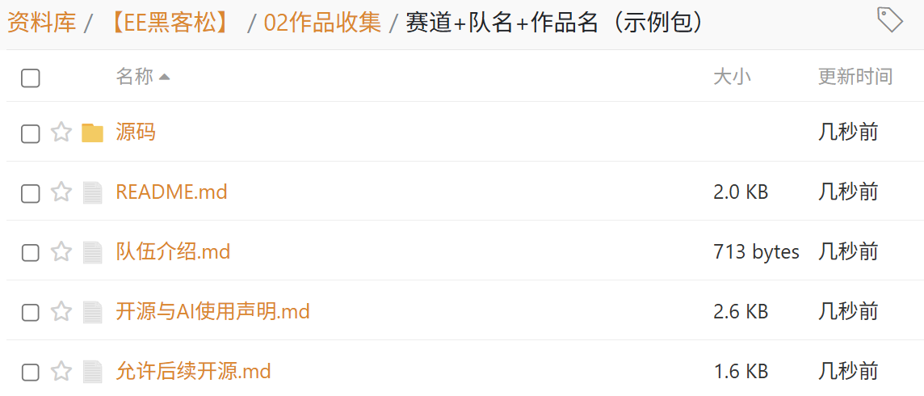

六 奖励安排
评审规则详见附件四。各赛道综合结果前1/4的队伍，按队获得GPT Pro 5x等额月使用量，队内自行安排使用。每个赛道第一名、第二名还可在人体工学椅、显示屏或等额报销奖励中选择一项：第一名额度不超过500元，第二名额度不超过300元。具体实物选择、报销与领取方式另行通知。

注：一切未尽事宜由主办方负责解释。上述手册如有疑问，可在微信群中询问，或加毛开逸（电子系联络中心，wx：19731018777）询问。

附件一 赛道与现场开发规则

五个赛道
科研科创：研究、技术验证与原型。例如数据分析、实验辅助、算法或硬件原型。
校园学习生活：面向师生的学习和校园生活需求。例如文献整理、课表提醒、校园协作工具。
社会公益：面向公共价值。例如无障碍、助老、环保、社区互助。
游戏类：强调游玩体验。例如解谜、互动叙事、轻量小游戏。
创意整活 数字文娱：强调创意与表达。例如数字艺术、趣味交互、AI角色。
每队登记一个主赛道，并在对应赛道展示、评比。请将本队颜色牌放在桌面明显位置。

赛前准备与现场关键词
允许提前构思多个想法、做市场调研、学习工具和查阅开源资料，也可以提前完成软件安装与环境配置。参赛作品必须现场开发，不得提前制作参赛代码或成品。
每个赛道分别准备5个关键词，每队填写签到问卷之后按照填写赛道抽出3个；最终作品至少应与所属赛道抽中的1个关键词有明确联系，并在作品说明和展示中解释。具体关键词与抽取安排另行公布。
不得提前准备可直接复制、用于生成参赛作品的提示词；作品开发提示词应在现场构思并输入。活动统一提供的原创度自查Prompt按指南原样复制使用。

现场AI使用
2人：150＄等额平台额度
3人：200＄等额平台额度
每队填写签到问卷之后发放一个API凭据，供本队现场开发。＄为平台额度的计量标识，不代表发放现金。可调用astra、sol等模型，具体可用模型以现场列表为准。
• 支持队内多窗口或并发使用，全队合计并发不要超过5。建议优先在一台电脑上组织开发。
• 允许使用活动提供的API及清华算力券，不使用其他自备的付费API或Token额度。普通网页对话模型不作限制，免费版豆包、千问等可用于对话。
• Codex接入和余额查询教程将在群内发布；本次提供的API接入无需VPN。接入、余额或调用异常时，请找工作人员。
• API只在队内使用，不得放入公开页面、源码、作品包或截图。

附件二 开源作品参考与原创度自查规则
这份指南供参赛队伍在选题、开发和提交作品时参考。我们鼓励使用已有的开源模块、模板和公开思路，把时间花在真实问题、功能改造和现场实现上。提交时，请如实说明外部内容的来源，以及本队现场完成的实质工作。

可以借鉴和复用什么
• 通用依赖、开发工具、公开的代码片段和独立功能模块可以用于作品；说明它们承担的功能，必要时指出对应文件。
• 可以从开源模板或项目起步，也可以借鉴他人的选题、交互或技术思路；请在自己的场景中重新设计、修改或集成，并说明实际新增了什么。
• 可以用 AI 辅助构思和编程。AI 在现场生成的代码应如实说明；正常使用 AI 工具或通用依赖本身不等于照抄。

作品需要体现本队的工作
不建议把网上已有的完整作品直接拿来参赛，只改名称、界面颜色或少量文案，就称为本队原创。赛前可以查资料和构思，但不要把赛前已经完成的成品当作现场开发成果。原创性重点看本队围绕问题定义、核心功能、技术改造与系统集成做了多少实质工作，而不是看用了多少个第三方库。
举例 使用现成的图表组件，在现场自行完成数据采集、分析逻辑和展示交互，属于可说明的模块复用；把现成的数据分析系统换个标题后提交，则难以体现本队新增工作。

提交时怎样说明
• 列出引用的项目、模板、代码、素材及对核心设计有明显影响的参考，写明来源链接、用途和修改内容。版本或许可条件查不到时写“未核实”，不要猜测。
• 简述本队现场完成的核心功能和 Git 历史。没有 Git 记录、记录不完整或无法核实时间时，直接说明。
• 把附件三的统一提示词发到实际参与该作品开发的每个 AI 对话窗口；各窗口只报告自己能看到的证据。队长汇总后提交一段《开源与 AI 使用声明》。把开发过程所有的交互记录和上述问答放在开源与AI使用声明.md
（实际上，在所有对话窗口发完这个prompt拿到答复之后，把所有对话全部copy过来就好了！）
• 提交前清理 API 密钥、账号凭据和个人敏感信息。拟公开展示或开源的第三方内容，还需核查其授权与许可。
提示词里的原创度分数仅供队伍自查，不能代替组织方核查，也不自动计入比赛成绩。具体评奖办法以赛前公布的规则为准。

附件三 统一自查提示词
（必须原样复制，不可更改。请在实际参与本作品开发的每一个AI对话窗口中使用下面的文字。若某窗口无法访问最终源码或其他对话，保留其“无法核查”的说明，再由队伍汇总；不要让AI补造记录。）
请对我们的这个作品进行开源使用与原创度自查。
请只核查这个最终提交并用于现场展示的项目，不要把其他练习项目当作参赛作品，也不要仅凭我的口述下结论。
按以下格式回答：

一、外部内容使用清单
列出作品借鉴或使用的开源项目、模板、代码片段、素材，以及对核心设计有明显影响的教程或其他参考。逐项说明来源链接、在作品中的用途、我们修改了什么。查不到的链接、版本或许可证写“未核实”，不要编造。普通依赖库可合并说明。

二、复用程度
说明每项开源内容是作为独立模块接入、作为起步模板修改，还是已经构成作品的主要功能或整体框架。指出对应文件。特别检查：是否只是给已有完整项目换了界面、名称或少量文案。

三、本队现场完成的工作
结合项目文件和全部AI对话，说明本队现场提出、设计、开发、修改和集成了哪些核心功能。AI在现场生成的代码请单独说明；正常使用AI工具和通用依赖本身不算抄袭。

四、Git历史简述
如果能访问Git记录，用几句话概括现场开发期间的主要提交和功能变化即可，不要粘贴完整日志。若没有Git记录或时间无法核实，直接说明，不要补造开发过程。

五、原创度自评
针对最终作品相对于已有项目、模板新增的实质工作，给出0—100分的参考分数、主要依据和可信度（高／中／低）。区分“有文件或记录支持的事实”和“仅由队伍陈述的内容”。若无法访问最终源码，或明显缺少关键开发对话，不要给分，说明需要补充什么。
最后生成一段不超过200字的《开源与AI使用声明》，供队伍提交：写明主要引用来源、复用方式、本队新增的核心内容、Git历史简况及仍未核实的部分。不要输出API密钥、账号凭据或对话中的个人敏感信息。

附件四 展示与评分规则
17:00 后原则上在原桌位，使用自备电脑进行现场实物演示。每队留存 1 名队员负责作品讲解，其余队员可自由走动体验并参与评分。各队伍在颜色牌标注队号、队名、作品名称，便于其他选手匹配问卷选项。
评分问卷按五个赛道独立设置。
选手互评为第一阶段：参与评分的选手仅在所属赛道内通过问卷互评，最多勾选该赛道参评队伍总数 50% 的作品（向上取整），禁止为本队投票；问卷入口以现场大屏为准，17:20 截止。 选手互评完成后，每个赛道筛选出互评排名前 50% 的队伍进入第二阶段，交由工作人员与专业评审评审。
工作人员及专业评审为第二阶段评审：从入围队伍中评选出该赛道总参评队伍数 25% 的获奖队伍以及每个赛道的一二等奖（向上取整）。
第二阶段评审将包含创意度、美观度、实用性、技术难度等评审参考维度。

获奖选手赛后组织方统一联系发放奖品。

